Integrovaný blok: U Ovečky poznávám krásy přírody
Téma: Mláďátka
Datum: 6. 4. 2021 – 9. 4. 2021
Očekávaná kompetence:
KOMPETENCE K UČENÍ:
- Učí se nejen spontánně, ale i vědomě, vyvine úsilí, soustředí se na činnost a záměrně si zapamatuje, při zadané práci dokončí, co započalo, dovede postupovat podle instrukcí a pokynů.
- Soustředěně pozoruje, zkoumá, objevuje, všímá si souvislostí, experimentuje a užívá při tom jednoduchých pojmů, znaků a symbolů
- Má elementární poznatky o světě lidí, kultury, přírody i techniky, který dítě obklopuje, o jeho rozmanitostech a proměnách; orientuje se v řádu a dění v prostředí, ve kterém žije
KOMPETENCE K ŘEŠENÍ PROBLÉMŮ:
- Zpřesňuje si početní představy, užívá číselných a matematických pojmů, vnímá elementární matematické souvislosti.
- Řeší problémy, na které stačí: známé a opakující se situace se snaží řešit samostatně (na základě nápodoby či opakování), náročnější s oporou a pomocí dospělého
KOMUNIKATIVNÍ KOMPETENCE:
• Ovládá řeč, hovoří ve vhodně formulovaných větách, samostatně vyjadřuje své myšlenky,
sdělení, otázky i odpovědi, rozumí slyšenému, slovně reaguje a vede smysluplný dialog
- Ovládá dovednosti předcházející čtení a psaní.
- Dokáže vyjadřovat a sdělovat své prožitky, pocity a nálady různými prostředky (řečovými, výtvarnými, hudebními, dramatickými apod.)
- Průběžně rozšiřuje svou slovní zásobu a aktivně ji používá k dokonalejší komunikaci s okolím
SOCIÁLNÍ A PERSONÁLNÍ KOMPETENCE:
- Samostatně rozhoduje o svých činnostech, umí si vytvořit svůj názor a vyjádřit jej.
- V běžných situacích uplatňuje základní společenské návyky a pravidla společenského styku, je schopné respektovat druhé, vyjednávat, přijímat a uzavírat kompromisy
- Se spolupodílí na společenských rozhodnutích, přijímá vyjasněné a zdůvodněné povinnosti, dodržuje dohodnutá a pochopená pravidla a přizpůsobuje se jim
ČINNOSTNÍ A OBČANSKÉ KOMPETENCE:
- Má smysl pro povinnost ve hře, práci i učení, k úkolům a povinnostem přistupuje odpovědně, váží si práce i úsilí druhých.

1. | Rozvoj řečových schopností, myšlení, paměti, smyslu pro rytmus, hrubé motoriky | - Povídání na téma Zvířátka na statku:  Jaká známe zvířátka? Pomocí kartiček (obrázků, ukazujeme zvířátka). Dokážeš pojmenovat jejich mláďátka? (Kočka – kotě, pes – štěně, slepice – kuře, kráva – tele,…) (viz. Přílohy č. 1)  Víte, co nám zvířátka dávají? (mléko, sýr, vlnu, vajíčka, kůži, maso,...)  Víte, jak se o ně starat? Kde bydlí a co jedí? (stáj, kurník, bouda, … seno, zrní, slámu,..)  Dokážeš najít společné znaky? (srst, peří, zobák, kopyta,..)  - Rytmizace slov - vytleskávání slabik: pra-sát-ko, sle-pič-ka, kra-vič-ka, hří-bát-ko, ko-ťát-ko, ště-ňát-ko, ku-řát-ko,..  - Písnička (viz. Příloha č. 2)
2. | Rozvoj zrakového vnímání, myšlení, fantazie, jemné motoriky, prostorové orientace | - Vytvoření vlastní zvířecí obálky (viz. Příloha č. 3)  Z papíru podle přiloženého papíru poskládáme obálku a Pomocí nastříhaného barevného papíru, fixů, čí pastelek nebo i pomocí knoflíků či zbylé látky (ve fantazii se meze nekladou), vytvoříme obličej zvířátka.  - Druhá polovina zvířátka (viz. Příloha č. 4)  Dokážeš najít na obrázku druhou polovinu zvířátek? Rodiče ti můžou obrázek vytisknout a rozstříhat a ty je složíš dohromady, anebo je můžeš zkusit taky dokreslit.  - Grafomotirika  Vezmi tužku a pěkně ji veď po čáře (viz. Příloha č.5)  - Pomůžeš mláďátkům dostat se zpět k jejich mamince? (viz Příloha č. 6)
3. | Rozvoj matematických schopností, jemné motoriky, myšlení, zrakové vnímání | - Číselná řada (viz. Příloha č. 7)  Pomůžeš zvířátkům pomocí koleček znázornit čísla, která mají u sebe napsána? (dbáme na správné držení psací potřeby)  - Poznáš stín zvířátka? (viz. Příloha č. 8)
4. | Rozvoj sluchového vnímání, paměti, řečových schopností, fantazie | - Čtení pohádky: Jak se prasátko trpělivosti učilo (viz. Příloha č. 9)  Po přečtení pohádky děti převypráví pohádku. Můžete s nimi probrat přísloví „dočkat času, jako husa klasu“ a „trpělivost růže přináší“, zda jim rozumí a jestli znají ještě nějaká přísloví.  Zeptejte se, na ostatní zvířátka v příběhu, jaká je jich povaha.  - Hra na farmu  Můžete zavřít oči a vydávat předem domluvené zvuky, jako zvířátka na farmě. Můžete se pobavit, kolik zvířátek jste slyšeli, zda jste si dokázali představit, že jste na farmě.
5. | Rozvoj jemné motoriky, kreativního myšlení | - Soutěž v dojení (viz. Příloha č. 10)  Budete potřebovat lavor, rukavice (jednorázové), nůžky a nějakou tekutinu. Rukavici naplňte tekutinou a zauzlujte. Do prstů udělejte malou dírku a do přichystaného lavoru vymačkejte tekutinu.  - Maluj podle básničky (viz. Příloha č. 11)  Dobře poslouchej a podle popisu, kresli. Na konci básničky uvidíš, zda jsi nakreslil/a správné zvířátko.  https://webpeti.webgarden.cz/rubriky/hry-pro-mrnousky/basnicky-s-kresbou:1
6. | Rozvoj smyslového vnímání (čichu a chuti) | - Ochutnávací koutek  Můžete s rodiči ochutnat různé druhy sýrů, jogurtů nebo mléka. (Kozí, kravský)
7. | Respektovat předem vyjasněná a pochopená pravidla, přijímat vyjasněné a zdůvodněné povinnosti | - Zapojovat se do společných aktivit – lehké domácí práce  - Spolupodílet se na činnostech a hrách  - Společenské hry s pravidly (pexeso, poznávací kartičky – domino, puzzle, tichá pošta)  - Dodržovat pravidla a vzájemně vyžadovat jejich dodržování, hrát fér
8. | Rozvoj pohybových schopností a zdokonalování dovedností v oblasti hrubé motoriky | - Procházky v okolí domova s pozorováním krajiny  - Jízda na odrážedle, kole, koloběžce  - Písnička pro děti na poznání zvířátek, jejich zvuků, mohou si u toho i zacvičit – budou napodobovat zvířátka  https://www.youtube.com/watch?v=LoXpmV0t2uw&ab_channel=Sk%C3%A1kalpesTV  - Zvířátková rozcvička  https://www.youtube.com/watch?v=m4eMgMTHNN8&ab_channel=Sportvkarant%C3%A9n%C4%9B

Příloha č. 1 – Názvy zvířat a jejich mláďátek
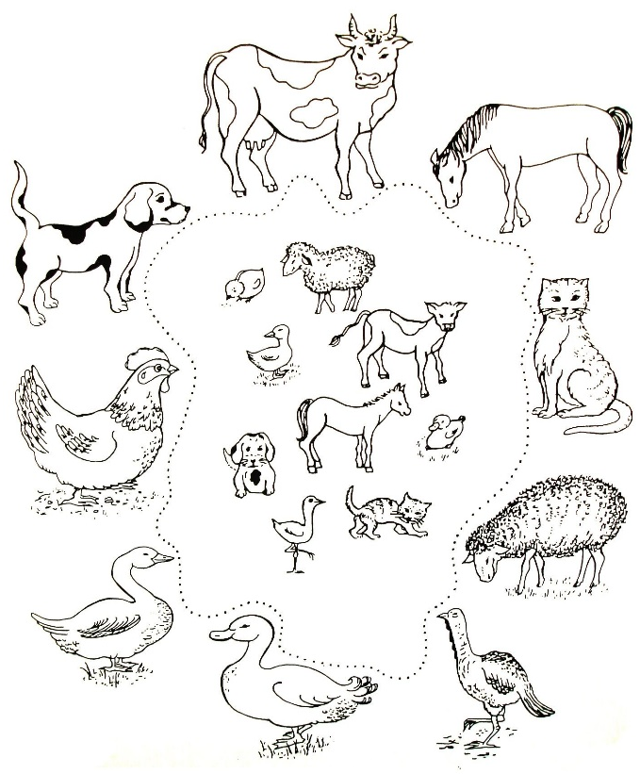
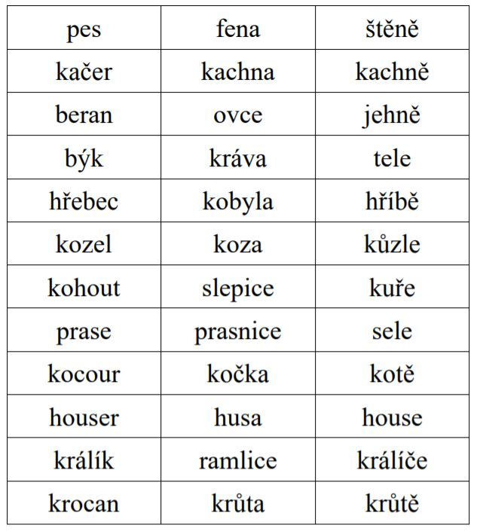

Příloha č. 2 – Písnička: Krávy, krávy, jak si vlastně povídáte
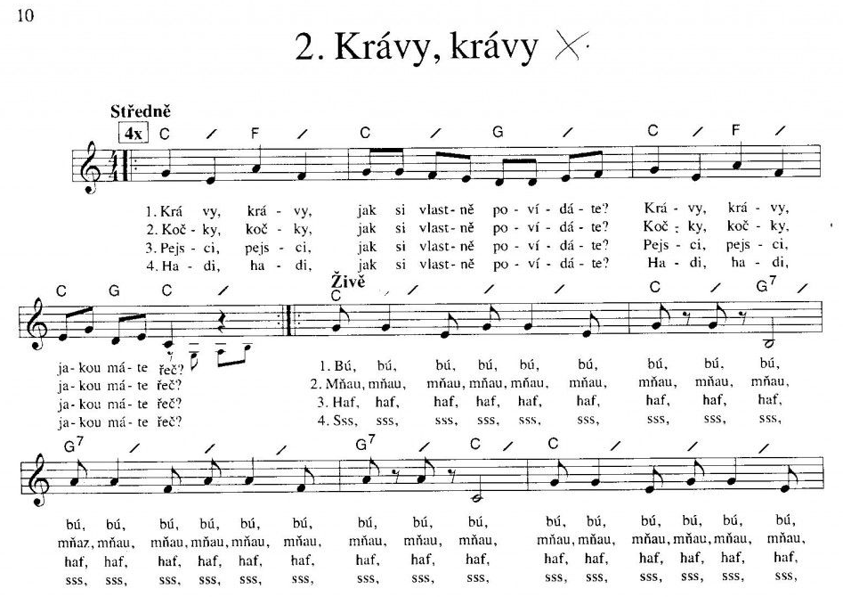

Příloha č. 3 – Zvířátková obálka (zdroj: vlastní inspirace)
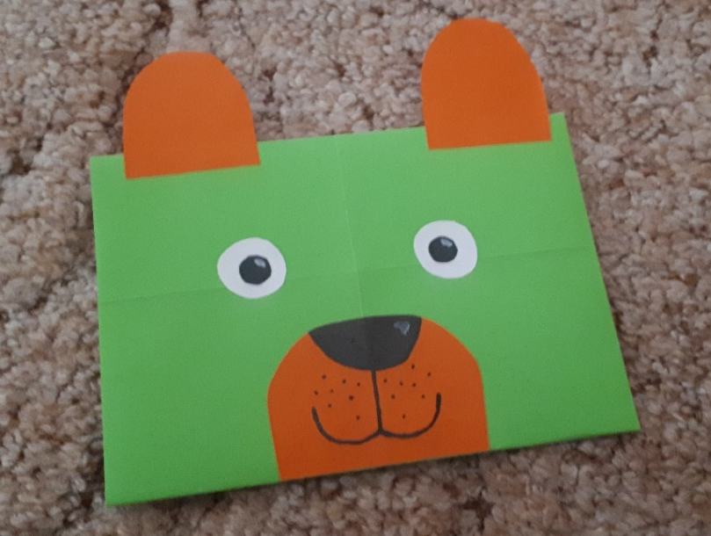
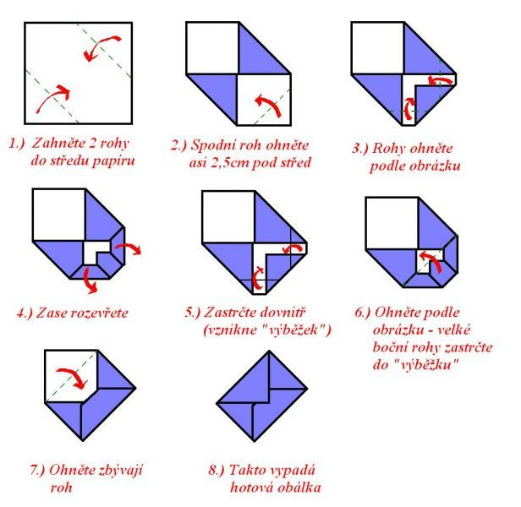

Příloha č. 4 – Najdi druhou půlku

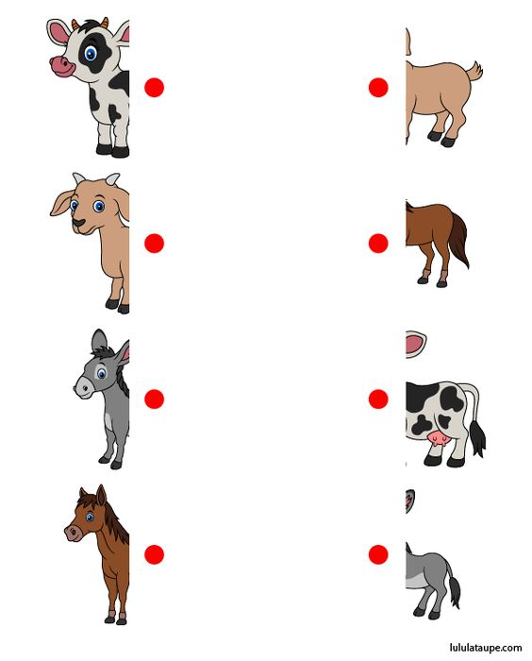

Příloha č. 5 - Grafomotorika
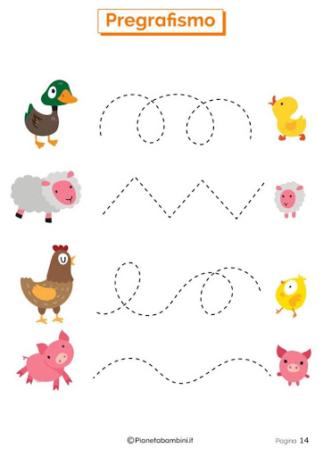

Příloha č. 6 – Pracovní list
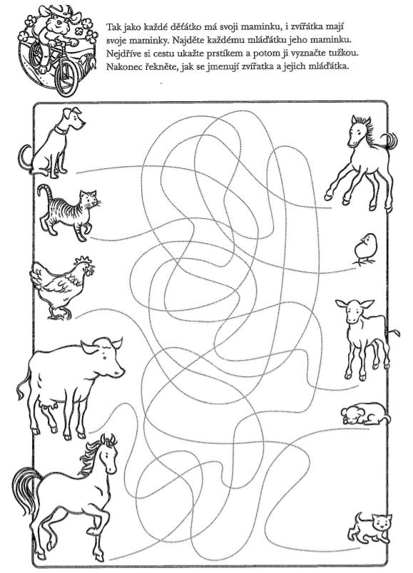

Příloha č. 7 – číselná řada (doplň podle napsaného čísla u zvířátka) 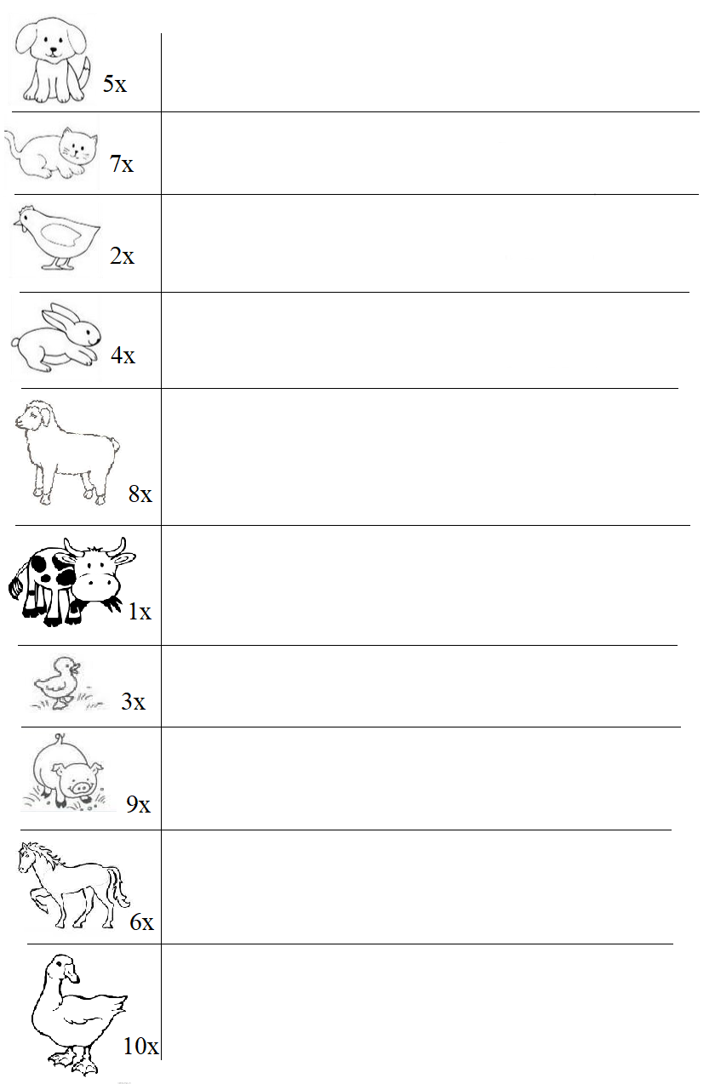
Příloha č. 8 – Dokážeš najít správný stín?
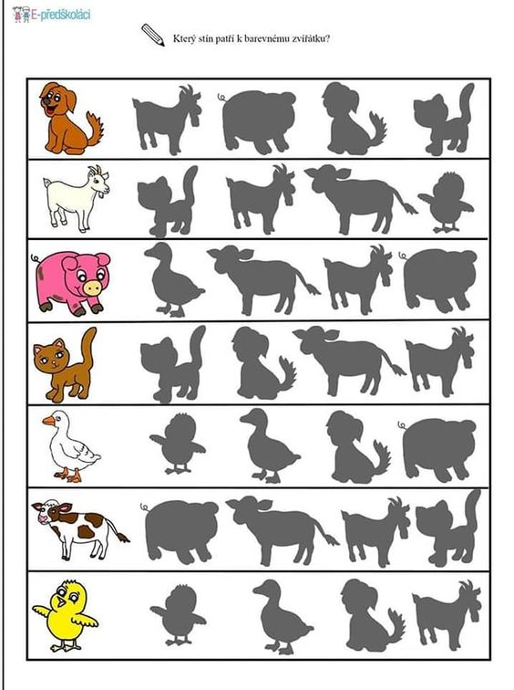

Příloha č. 9 – Čtení pohádky: Jak se prasátko trpělivosti učilo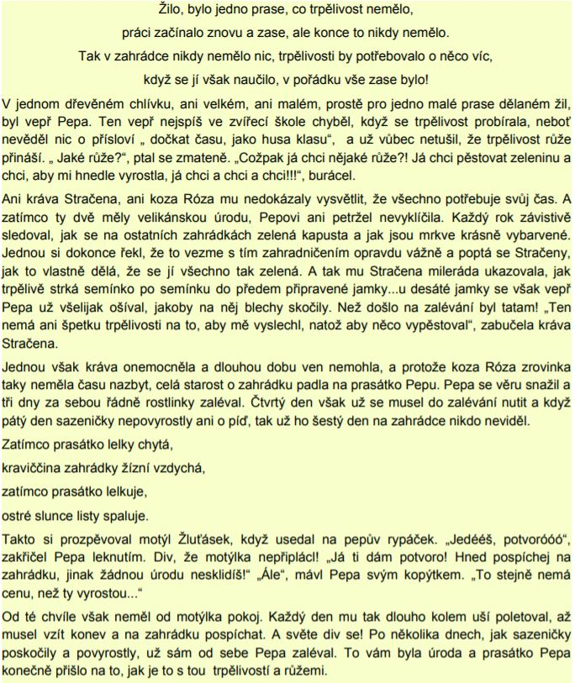

Příloha č. 10 – Soutež v dojení (zdroj: foto z internetu)

Příloha č. 11 – Básnička s kresbou
